О внесении изменений в Решение Коллегии Евразийской экономической комиссии от 30 августа 2016 г. № 92
Решение Коллегии Евразийской экономической комиссии от 19 сентября 2017 года № 120
В соответствии с пунктом 30 Протокола об информационно-коммуникационных технологиях и информационном взаимодействии в рамках Евразийского экономического союза (приложение № 3 к Договору о Евразийском экономическом союзе от 29 мая 2014 года) Коллегия Евразийской экономической комиссии решила:
1. Внести в Решение Коллегии Евразийской экономической комиссии от 30 августа 2016 г. № 92 "О технологических документах, регламентирующих информационное взаимодействие при реализации средствами интегрированной информационной системы внешней и взаимной торговли общего процесса "Формирование, ведение и использование единого реестра медицинских изделий, зарегистрированных в рамках Евразийского экономического союза" изменения согласно приложению.
2. Настоящее Решение вступает в силу по истечении 30 календарных дней с даты его официального опубликования.
Председатель Коллегии  Евразийской экономической комиссии | Т. Саркисян

ПРИЛОЖЕНИЕ
к Решению Коллегии
Евразийской экономической комиссии
от 19 сентября 2017 г. № 120
ИЗМЕНЕНИЯ,
вносимые в Решение Коллегии Евразийской
экономической комиссии от 30 августа 2016 г. № 92
1. В Правилах информационного взаимодействия при реализации средствами интегрированной информационной системы внешней и взаимной торговли общего процесса "Формирование, ведение и использование единого реестра медицинских изделий, зарегистрированных в рамках Евразийского экономического союза", утвержденных указанным Решением:
а) пункт 1 дополнить абзацем следующего содержания:
"Решение Коллегии Евразийской экономической комиссии от 29 декабря 2015 г. № 177 "О Правилах ведения номенклатуры медицинских изделий".";
б) пункт 4 дополнить абзацем следующего содержания:
"Понятия "Глобальная номенклатура медицинских изделий", "номенклатура медицинских изделий Союза", используемые в настоящих Правилах, применяются в значениях, определенных Правилами ведения номенклатуры медицинских изделий, утвержденными Решением Коллегии Евразийской экономической комиссии от 29 декабря 2015 г. № 177.";
в) пункт 6 изложить в следующей редакции:
"6. Кодовое обозначение общего процесса: P.MM.06, версия 1.0.1.";
г) таблицу 1 дополнить позициями следующего содержания:
P.MM.06.ACT.005 | оператор номенклатуры медицинских изделий Союза | уполномоченный орган (экспертная организация) государства-члена, осуществляющий ведение номенклатуры медицинских изделий Союза, который по запросу представляет код вида медицинских изделий Союза
P.MM.06.ACT.006 | уполномоченный орган государства-члена, запрашивающий код вида медицинских изделий Союза | уполномоченный орган (экспертная организация) государства-члена, который запрашивает код вида медицинских изделий Союза у оператора номенклатуры медицинских изделий Союза
д) пункт 10 дополнить подпунктом "е" следующего содержания:
"е) процедуры получения кода вида медицинских изделий Союза.";
е) пункт 11 дополнить абзацем следующего содержания:
"При необходимости получения кода вида медицинских изделий Союза, соответствующего коду вида медицинских изделий Глобальной номенклатуры медицинских изделий, уполномоченным органом государства-члена, запрашивающим код вида медицинских изделий Союза, выполняется процедура "Получение кода вида медицинских изделий Союза", включенная в группу процедур получения кода вида медицинских изделий Союза.";
ж) пункт 12 изложить в следующей редакции:
"12. Приведенное описание структуры общего процесса представлено на рисунке 1.

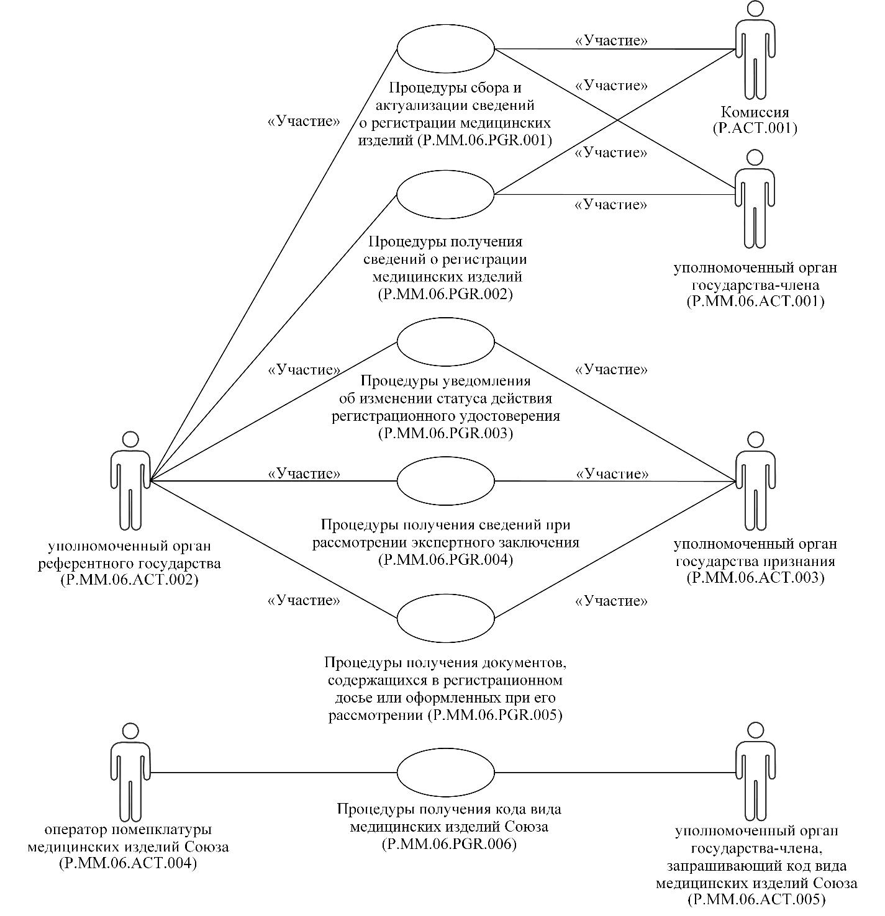

Рис. 1. Структура общего процесса";
з) абзац первый пункта 21 изложить в следующей редакции:
"21. Процедура "Уведомление об изменении статуса действия регистрационного удостоверения" (P.MM.06.PRC.008) выполняется в случае изменения статуса действия регистрационного удостоверения, в том числе при прекращении его действия.";
и) раздел IV дополнить подразделом 9 следующего содержания:
"9. Группа процедур получения кода вида медицинских изделий Союза
29¹. Процедура "Получение кода вида медицинских изделий Союза" (P.MM.06.PRC.015) выполняется в случае необходимости получения кода вида медицинских изделий Союза, соответствующего коду вида медицинских изделий Глобальной номенклатуры медицинских изделий, уполномоченным органом государства-члена, запрашивающим код вида медицинских изделий Союза.
Представление сведений осуществляется в соответствии с Регламентом информационного взаимодействия между уполномоченными органами.
29². Приведенное описание группы процедур получения кода вида медицинских изделий Союза представлено на рисунке 7.

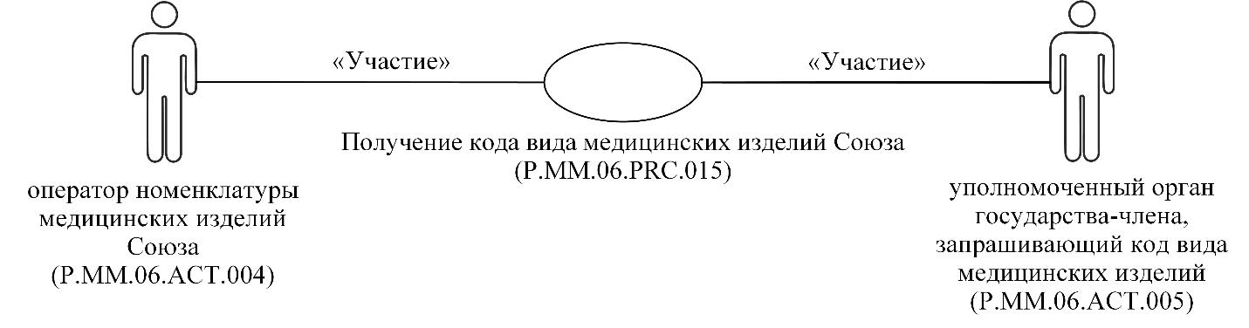

Рис. 7. Общая схема группы процедур получения кода вида медицинских изделий Союза
29³. Перечень процедур общего процесса, входящих в группу процедур получения кода вида медицинских изделий Союза, приведен в таблице 6¹.
Таблица 6¹
Перечень процедур общего процесса, входящих в группу процедур получения кода вида медицинских изделий Союза
Кодовое обозначение | Наименование | Описание
1 | 2 | 3
P.MM.06.PRC.015 | получение кода вида медицинских изделий Союза | предназначена для получения кода вида медицинских изделий Союза уполномоченным органом государства-члена, запрашивающим код вида медицинских изделий Союза | ";
к) раздел V изложить в следующей редакции:
"V. Информационные объекты общего процесса
30. Перечень информационных объектов, сведения о которых или из которых передаются в процессе информационного взаимодействия между участниками общего процесса, приведен в таблице 7.
Таблица 7
Перечень информационных объектов
Кодовое обозначение | Наименование | Описание
1 | 2 | 3
P.MM.06.BEN.001 | сведения о регистрации медицинских изделий | сведения о регистрационном номере и статусе обработки заявления, а также о выданном регистрационном удостоверении
P.MM.06.BEN.002 | сведения о видах медицинских изделий | сведения о видах медицинских изделий Союза с указанием соответствующих им видам медицинских изделий Глобальной номенклатуры медицинских изделий, хранящиеся у оператора номенклатуры медицинских изделий Союза | ";

л) раздел VIII дополнить подразделом 6 следующего содержания:
"6. Процедуры получения кода вида медицинских изделий Союза
Процедура "Получение кода вида медицинских изделий Союза" (P.MM.06.PRC.015)
131¹. Схема выполнения процедуры "Получение кода вида медицинских изделий Союза" (P.MM.06.PRC.015) представлена на рисунке 20¹.

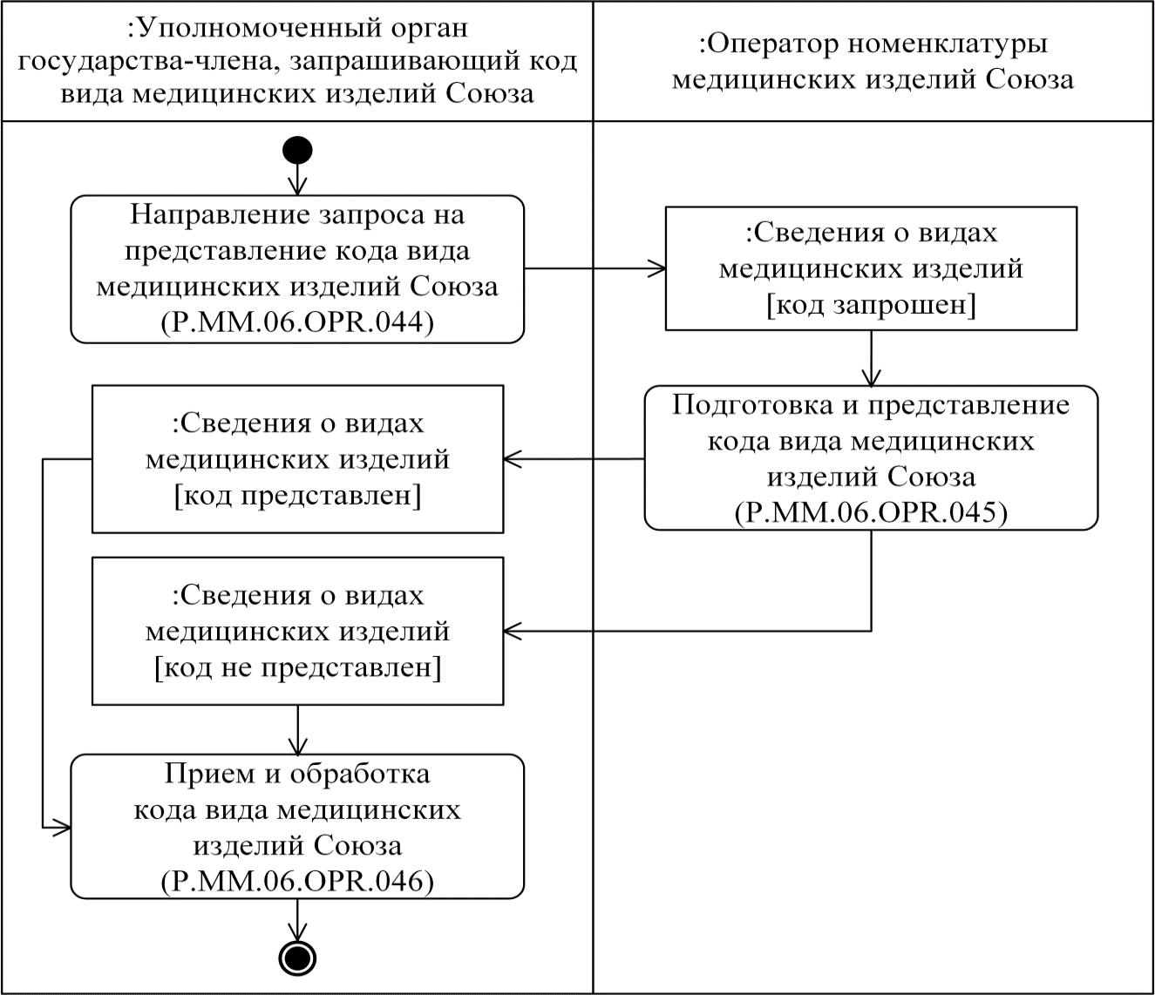

Рис. 201. Схема выполнения процедуры "Получение кода вида медицинских изделий Союза" (P.MM.06.PRC.015)
131². Процедура "Получение кода вида медицинских изделий Союза" (P.MM.06.PRC.015) выполняется при необходимости получения кода вида медицинских изделий Союза, соответствующего коду вида медицинских изделий Глобальной номенклатуры медицинских изделий, уполномоченным органом государства-члена, запрашивающим код вида медицинских изделий Союза.
131³. Первой выполняется операция "Направление запроса на представление кода вида медицинских изделий Союза" (P.MM.06.OPR.044), по результатам выполнения которой уполномоченный орган государства-члена, запрашивающий код вида медицинских изделий Союза, формирует и направляет оператору номенклатуры медицинских изделий Союза запрос на представление кода вида медицинских изделий Союза с указанием кода вида медицинских изделий Глобальной номенклатуры медицинских изделий.
131⁴. При поступлении оператору номенклатуры медицинских изделий Союза запроса на представление кода вида медицинских изделий Союза выполняется операция "Подготовка и представление кода вида медицинских изделий Союза" (P.MM.06.OPR.045), по результатам выполнения которой оператор номенклатуры медицинских изделий Союза формирует и направляет в уполномоченный орган государства-члена, запрашивающий код вида медицинских изделий Союза, соответствующие сведения или уведомление об отсутствии сведений, удовлетворяющих параметрам запроса. Уведомление об отсутствии сведений, удовлетворяющих параметрам запроса, направляется в случае отcутствия кода вида медицинских изделий Союза в номенклатуре медицинcких изделий Союза, соответствующего указанному в запросе коду вида медицинских изделий Глобальной номенклатуры медицинских изделий, или в случае невозможности представления сведений уполномоченному органу государства-члена, запрашивающему код вида медицинских изделий Союза.
131⁵. При поступлении в уполномоченный орган государства-члена, запрашивающий код вида медицинских изделий Союза, соответствующих сведений или уведомления об отсутствии сведений, удовлетворяющих параметрам запроса, выполняется операция "Прием и обработка кода вида медицинских изделий Союза" (P.MM.06.OPR.046), по результатам выполнения которой уполномоченный орган государства-члена, запрашивающий код вида медицинских изделий Союза, осуществляет обработку полученных сведений или уведомления об отсутствии сведений, удовлетворяющих параметрам запроса.
131⁶. Результатами выполнения процедуры "Получение кода вида медицинских изделий Союза" (P.MM.06.PRC.015) является получение уполномоченным органом государства-члена, запрашивающим код вида медицинского изделия Союза, соответствующих сведений или уведомления об отсутствии сведений, удовлетворяющих параметрам запроса.
131⁷. Перечень операций общего процесса, выполняемых в рамках процедуры "Получение кода вида медицинских изделий Союза" (P.MM.06.PRC.015), приведен в таблице 65¹.

Таблица 65¹
Перечень операций общего процесса, выполняемых в рамках процедуры "Получение кода вида медицинских изделий Союза" (P.MM.06.PRC.015)
Кодовое обозначение | Наименование | Описание
1 | 2 | 3
P.MM.06.OPR.044 | направление запроса на представление кода вида медицинских изделий Союза | приведено в таблице 65² настоящих Правил
P.MM.06.OPR.045 | подготовка и представление кода вида медицинских изделий Союза | приведено в таблице 65³ настоящих Правил
P.MM.06.OPR.046 | прием и обработка кода вида медицинских изделий Союза | приведено в таблице 65⁴ настоящих Правил
Таблица 65²
Описание операции "Направление запроса на представление кода вида медицинских изделий Союза" (P.MM.06.OPR.044)
№ п/п | Обозначение элемента | Описание
1 | 2 | 3
1 | Кодовое обозначение | P.MM.06.OPR.044
2 | Наименование операции | направление запроса на представление кода вида медицинских изделий Союза
3 | Исполнитель | уполномоченный орган государства-члена, запрашивающий код вида медицинских изделий Союза
4 | Условия выполнения | выполняется при необходимости получения кода вида медицинских изделий Союза
5 | Ограничения | формат и структура представляемых сведений должны соответствовать Описанию форматов и структур электронных документов и сведений
6 | Описание операции | исполнитель формирует и направляет оператору номенклатуры медицинских изделий Союза запрос на представление кода вида медицинских изделий Союза в соответствии с Регламентом информационного взаимодействия между уполномоченными органами
7 | Результаты | запрос на представление кода вида медицинских изделий Союза направлен оператору номенклатуры медицинских изделий Союза
Таблица 65³
Описание операции "Подготовка и представление кода вида медицинских изделий Союза" (P.MM.06.OPR.045)
№ п/п | Обозначение элемента | Описание
1 | 2 | 3
1 | Кодовое обозначение | P.MM.06.OPR.045
2 | Наименование операции | подготовка и представление кода вида медицинских изделий Союза
3 | Исполнитель | оператор номенклатуры медицинских изделий Союза
4 | Условия выполнения | выполняется при поступлении запроса на представление кода вида медицинских изделий Союза (операция "Направление запроса на представление кода вида медицинских изделий Союза" (P.MM.06.OPR.044))
5 | Ограничения | формат и структура сведений должны соответствовать Описанию форматов и структур электронных документов и сведений
6 | Описание операции | исполнитель выполняет проверку полученного запроса в соответствии с Регламентом информационного взаимодействия между уполномоченными органами государств-членов.  В случае успешного выполнения проверки исполнитель направляет ответ на запрос в соответствии с Регламентом информационного взаимодействия между уполномоченными органами государств-членов. В ответ на запрос могут быть направлены сообщения: с кодом вида медицинских изделий Союза, с уведомлением об отсутствии сведений с указанием кода результата обработки, соответствующего отсутствию сведений или невозможности представления сведений
7 | Результаты | уполномоченному органу государства-члена, запрашивающему код вида медицинских изделий Союза, представлены соответствующие сведения или направлено уведомление об отсутствии сведений, удовлетворяющих параметрам запроса
Таблица 65⁴
Описание операции "Прием и обработка кода вида медицинских изделий Союза" (P.MM.06.OPR.046)
№ п/п | Обозначение элемента | Описание
1 | 2 | 3
1 | Кодовое обозначение | P.MM.06.OPR.046
2 | Наименование операции | прием и обработка кода вида медицинских изделий Союза
3 | Исполнитель | уполномоченный орган государства-члена, запрашивающий код вида медицинских изделий Союза
4 | Условия выполнения | выполняется при получении кода вида медицинских изделий Союза или уведомления об отсутствии сведений, удовлетворяющих параметрам запроса (операция "Подготовка и представление кода вида медицинских изделий Союза" (P.MM.06.OPR.045))
5 | Ограничения | формат и структура сведений должны соответствовать Описанию форматов и структур электронных документов и сведений
6 | Описание операции | исполнитель выполняет проверку полученного кода или уведомления в соответствии с Регламентом информационного взаимодействия между уполномоченными органами государств-членов. При успешном выполнении проверки исполнитель получает код вида медицинских изделий Союза или уведомление об отсутствии сведений, удовлетворяющих параметрам запроса
7 | Результаты | код вида медицинских изделий Союза или уведомление об отсутствии сведений, удовлетворяющих параметрам запроса, получены | ".
2. В Регламенте информационного взаимодействия между уполномоченными органами государств – членов Евразийского экономического союза и Евразийской экономической комиссией при реализации средствами интегрированной информационной системы внешней и взаимной торговли общего процесса "Формирование, ведение и использование единого реестра медицинских изделий, зарегистрированных в рамках Евразийского экономического союза", утвержденном указанным Решением:
а) в таблице 13:
позицию с кодом 6 изложить в следующей редакции:
"6 | если значение реквизита "Код вида заявления на проведение регистрации медицинского изделия и (или) связанных процедур"  (hcsdo:‌MedicalProductApplicationKindV2Code) не соответствует значению "заявление на проведение регистрации медицинского изделия" или "заявление на проведение экспертизы медицинского изделия", то реквизит "Сведения о регистрационном удостоверении медицинского изделия" (hccdo:‌Medical‌Product‌Registration‌Certificate‌Details) заполняется обязательно";
позицию с кодом 7 изложить в следующей редакции:
"7 | если значение реквизита "Код вида заявления на проведение регистрации медицинского изделия и (или) связанных процедур"  (hcsdo: ‌MedicalProductApplicationKindV2Code) не соответствует значению "заявление на проведение регистрации медицинского изделия" или "заявление на проведение экспертизы медицинского изделия", то сведения о регистрации медицинских изделий, хранящиеся в Комиссии, должны включать в себя сведения, совпадающие по значению реквизита "Номер регистрационного удостоверения" (hcsdo:‌Registration‌Certificate‌Id)";
б) в таблице 14:
позицию с кодом 5 изложить в следующей редакции:
"5 | если значение реквизита "Код вида заявления на проведение регистрации медицинского изделия и (или) связанных процедур"  (hcsdo: ‌MedicalProductApplicationKindV2Code) соответствует значению "заявление об отмене (аннулировании) регистрационного удостоверения медицинского изделия", то реквизиты "Дата истечения срока действия документа" (csdo:‌Doc‌Validity‌Date) и "Код статуса регистрационного удостоверения медицинского изделия" (hcsdo:‌Medical‌Product‌Registration‌Certificate‌Status‌Code) заполняются обязательно";
позицию с кодом 6 изложить в следующей редакции:
"6 | если значение реквизита "Код вида заявления на проведение регистрации медицинского изделия и (или) связанных процедур"  (hcsdo: ‌MedicalProductApplicationKindV2Code) соответствует значению "заявление о выдаче дубликата регистрационного удостоверения на медицинское изделие", то реквизит "Дата выдачи дубликата регистрационного удостоверения" (hcsdo:‌Certificate‌Duplicate‌Date) заполняется обязательно";
позицию с кодом 7 изложить в следующей редакции:
"7 | если значение реквизита "Код вида заявления на проведение регистрации медицинского изделия и (или) связанных процедур"  (hcsdo: ‌MedicalProductApplicationKindV2Code) соответствует значению "заявление о внесении изменений в регистрационное досье медицинского изделия" и значение реквизита "Код статуса для отслеживания хода рассмотрения заявления о регистрации медицинского изделия" (hcsdo:MedicalProductRegistrationStatusCode) соотвествует значению "одобрение экспертного заключения", то реквизит "Дата внесения изменений  в регистрационное досье медицинского изделия" (hcsdo:RegistrationCertificateModificationDate) заполняется обязательно";
позицию с кодом 29 изложить в следующей редакции:
"29 | в сведениях о регистрации медицинских изделий, хранящихся в Комиссии, должны содержаться сведения с таким же значением реквизита "Номер заявления на регистрацию медицинского изделия" (hcsdo:MedicalProductApplicationId), в которых реквизит "Конечная дата и время" (csdo:EndDateTime) не заполнен, а также меньшим значением реквизита "Начальная дата и время" (csdo:StartDateTime)";
в) таблицу 16 дополнить позицией с кодом 2 следующего содержания:
"2 | в сведениях о регистрации медицинских изделий, хранящихся в Комиссии, должны содержаться сведения с таким же значением реквизита "Номер заявления на регистрацию медицинского изделия" (hcsdo:MedicalProductApplicationId)".
3. В Регламенте информационного взаимодействия между уполномоченными органами государств – членов Евразийского экономического союза при реализации средствами интегрированной информационной системы внешней и взаимной торговли общего процесса "Формирование, ведение и использование единого реестра медицинских изделий, зарегистрированных в рамках Евразийского экономического союза", утвержденном указанным Решением:
а) пункт 1 дополнить абзацем следующего содержания:
"Решение Коллегии Евразийской экономической комиссии от 29 декабря 2015 г. № 177 "О Правилах ведения номенклатуры медицинских изделий".";
б) таблицу 1 дополнить позициями следующего содержания:
Получатель сведений | формирует запрос на представление кода вида медицинского изделия Союза | уполномоченный орган государства-члена, запрашивающий код вида медицинских изделий Союза (P.MM.06.ACT.005)
Отправитель сведений | формирует и представляет ответ на запрос кода вида медицинского изделия Союза | оператор номенклатуры медицинских изделий Союза (P.MM.06.ACT.004)
в) в пункте 7:
после абзаца четвертого дополнить абзацем следующего содержания:
"информационное взаимодействие при получении кода вида медицинских изделий Союза.";
рисунок 1 заменить следующим рисунком:

Рис. 1. Структура информационного взаимодействия между уполномоченными органами государств-членов
г) раздел V дополнить подразделом 4 следующего содержания:
"4. Информационное взаимодействие при получении кода вида медицинских изделий Союза
14¹. Схема выполнения транзакций общего процесса при получении кода вида медицинских изделий Союза представлена на рисунке 4¹. Для каждой процедуры общего процесса в таблице 4¹ приведена связь между операциями, промежуточными и результирующими состояниями информационных объектов общего процесса и транзакциями общего процесса.

Рис. 4¹. Схема выполнения транзакций общего процесса при получении кода вида медицинских изделий Союза
Таблица 4¹
Перечень транзакций общего процесса при получении кода вида медицинских изделий Союза
№ п/п | Операция, выполняемая инициатором | Промежуточное состояние информационного объекта общего процесса | Операция, выполняемая респондентом | Результирующее состояние информационного объекта общего процесса | Транзакция общего процесса
1 | 2 | 3 | 4 | 5 | 6
1 | Получение кода вида медицинских изделий Союза (P.MM.06.PRC.015)
1.1 | Направление запроса на представление кода вида медицинских изделий Союза (P.MM.06.OPR.044).  Прием и обработка кода вида медицинских изделий Союза (P.MM.06.OPR.046) | сведения о видах медицинских изделий (P.MM.06.BEN.002): код запрошен | подготовка и представление кода вида медицинских изделий Союза (P.MM.06.OPR.045) | сведения о видах медицинских изделий (P.MM.06.BEN.002): код не представлен.  Сведения о видах медицинских изделий (P.MM.06.BEN.002): код представлен | получение кода вида медицинских изделий Союза (P.MM.06.TRN.015) | ";
д) таблицу 5 дополнить позициями следующего содержания:
P.MM.06.MSG.023 | запрос кода вида медицинских изделий Союза | сведения о виде медицинских изделий (R.HC.MM.06.005)
P.MM.06.MSG.024 | код вида медицинских изделий Союза | сведения о виде медицинских изделий (R.HC.MM.06.005)
е) раздел VII дополнить подразделом 8 следующего содержания:
"8. Транзакция общего процесса "Получение кода вида
медицинских изделий Союза" (P.MM.06.TRN.015)
22¹. Транзакция общего процесса "Получение кода вида медицинских изделий Союза" (P.MM.06.TRN.015) выполняется для передачи респонденту соответствующих сведений. Схема выполнения указанной транзакции общего процесса представлена на рисунке 12¹. Параметры транзакции общего процесса приведены в таблице 12¹.

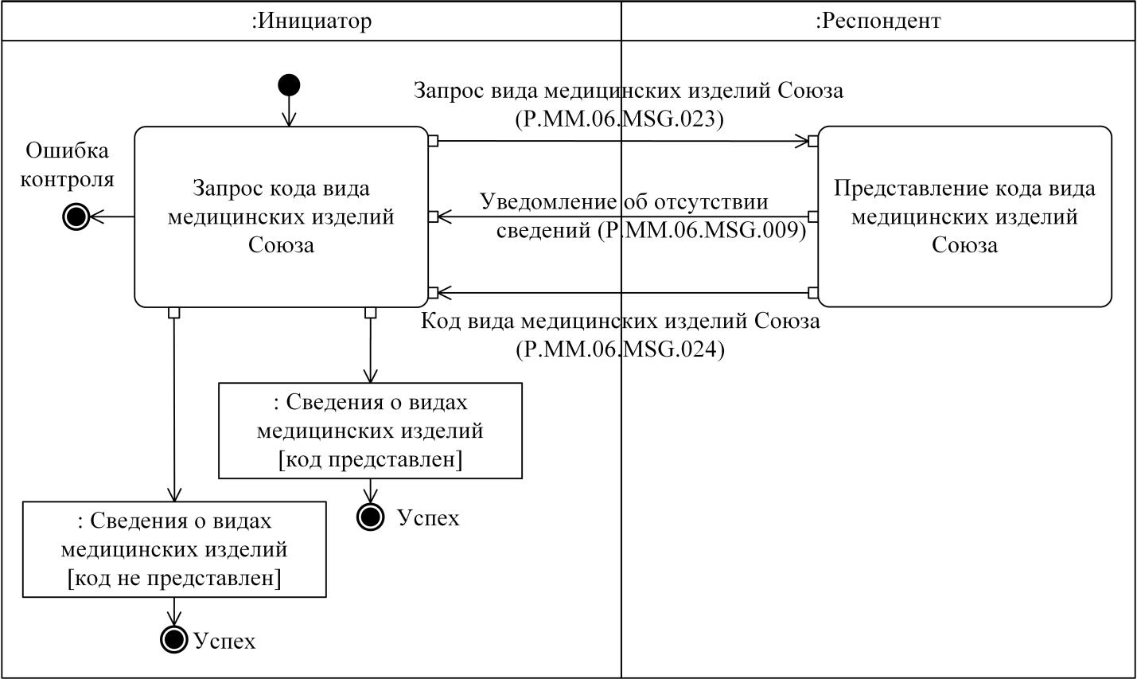

Рис. 12¹. Схема выполнения транзакции общего процесса "Получение кода вида медицинских изделий Союза" (P.MM.06.TRN.015)
Таблица 12¹
Описание транзакции общего процесса "Получение кода вида медицинских изделий Союза" (P.MM.06.TRN.015)
№ п/п | Обязательный элемент | Описание
1 | 2 | 3
1 | Кодовое обозначение | P.MM.06.TRN.015
2 | Наименование транзакции общего процесса | получение кода вида медицинских изделий Союза
3 | Шаблон транзакции общего процесса | взаимные обязательства
4 | Инициирующая роль | инициатор
5 | Инициирующая операция | запрос кода вида медицинских изделий Союза
6 | Реагирующая роль | респондент
7 | Принимающая операция | представление кода вида медицинских изделий Союза
8 | Результат выполнения транзакции общего процесса | сведения о видах медицинских изделий (P.MM.06.BEN.002): код отсутствует  сведения о видах медицинских изделий (P.MM.06.BEN.002): код представлен
9 | Параметры транзакции общего процесса:
 | время для подтверждения получения | 10 мин
 | время подтверждения принятия в обработку | 20 мин
 | время ожидания ответа | 1 ч
 | признак авторизации | да
 | количество повторов | 3
10 | Сообщения транзакции общего процесса:
 | инициирующее сообщение | запрос кода вида медицинских изделий Союза (P.MM.06.MSG.023)
 | ответное сообщение | код вида медицинских изделий Союза (P.MM.06.MSG.024)  уведомление об отсутствии сведений (P.MM.06.MSG.009)
11 | Параметры сообщений транзакции общего процесса:
 | признак ЭЦП | нет
 | передача электронного документа с некорректной ЭЦП | – | ";
ж) раздел IX дополнить пунктами 33 и 34 следующего содержания:
"33. Требования к заполнению реквизитов электронных документов (сведений) "Сведения о виде медицинских изделий" (R.HC.MM.06.005), передаваемых в сообщении "Запрос кода вида медицинских изделий Союза" (P.MM.06.MSG.023), приведены в таблице 22.
Таблица 22
Требования к заполнению реквизитов электронных документов (сведений) "Сведения о виде медицинских изделий" (R.HC.MM.06.005), передаваемых в сообщении
"Запрос кода вида медицинских изделий Союза" (P.MM.06.MSG.023)
Код требования | Формулировка требования
1 | реквизит "Код вида медицинского изделия" (hcsdo:MedicalProductClassificationCode) не заполняется
2 | реквизит "Наименование вида медицинского изделия" (hcsdo:MedicalProductClassificationName) не заполняется
34. Требования к заполнению реквизитов электронных документов (сведений) "Сведения о виде медицинских изделий" (R.HC.MM.06.005), передаваемых в сообщении "Код вида медицинских изделий Союза" (P.MM.06.MSG.024), приведены в таблице 23.
Таблица 23
Требования к заполнению реквизитов электронных документов (сведений) "Сведения о виде медицинских изделий" (R.HC.MM.06.005), передаваемых в сообщении "Код
вида медицинских изделий Союза" (P.MM.06.MSG.024)
Код требования | Формулировка требования
1 | реквизит "Код вида медицинского изделия" (hcsdo:MedicalProductClassificationCode) должен быть заполнен | ".
4. В Описании форматов и структур электронных документов и сведений, используемых для реализации средствами интегрированной информационной системы внешней и взаимной торговли общего процесса "Формирование, ведение и использование единого реестра медицинских изделий, зарегистрированных в рамках Евразийского экономического союза", утвержденном указанным Решением:
а) пункт 1 дополнить абзацем следующего содержания:
"Решение Коллегии Евразийской экономической комиссии от 29 декабря 2015 г. № 177 "О Правилах ведения номенклатуры медицинских изделий".";
б) в таблице 1:
в графе 4:
позицию 2.1 изложить в следующей редакции:
"urn:EEC:R:HC:MM:06:MedicalProductRegistrationDetails:v1.0.1";
позицию 2.2 изложить в следующей редакции:
"urn:EEC:R:HC:MM:06:MedicalProductRegistrationExpertReport
Details: v1.0.1";
позицию 2.3 изложить в следующей редакции:
"urn:EEC:R:HC:MM:06:MedicalProductRegistrationDocContent
Details:v1.0.1";
позицию 2.4 изложить в следующей редакции:
"urn:EEC:R:HC:MM:06:MedicalProductRegistrationNumberRequest
Details:v1.0.1";
дополнить позицией 2.5 следующего содержания:
"2.5 | R.HC.MM.06.005 | сведения о виде медицинских изделий | urn:EEC:R:HC:MM:06:MedicalProductCodeTransformationDetails:v1.0.1";
в) в таблице 8 в графе 3:
позицию 3 изложить в следующей редакции:
"1.0.1";
позицию 6 изложить в следующей редакции:
"urn:EEC:R:HC:MM:06:MedicalProductRegistrationDetails:v1.0.1";
позицию 8 изложить в следующей редакции:
"EEC_R_HC_MM_06_MedicalProductRegistrationDetails_v1.0.1.
xsd";
г) в таблице 10:
в позиции 2.1.5:
в графе "Имя реквизита" реквизит "(hcsdo:‌Medical‌Product‌ApplicationKind‌Code)" заменить реквизитом "(hcsdo:‌Medical‌Product‌Application‌Kind‌V2Code)";
в графе "Идентификатор" обозначение "M.HC.SDE.00473" заменить обозначением "M.HC.SDE.00900";
текст в графе "Тип данных" изложить в следующей редакции:
"hcsdo:‌MedicalProductRegistrationDocCode‌Type (M.HC.SDT.00024)
Значение кода в соответствии с классификатором видов документов регистрационного досье медицинского изделия.
Мин. длина: 1.
Макс. длина: 10";
д) в таблице 11 в графе 3:
позицию 3 изложить в следующей редакции:
"1.0.1";
позицию 6 изложить в следующей редакции:
"urn:EEC:R:HC:MM:06:MedicalProductRegistrationExpertReport
Details:v1.0.1";
позицию 8 изложить в следующей редакции:
"EEC_R_HC_MM_06_MedicalProductRegistrationExpertReport
Details_v1.0.1.xsd";
е) в таблице 13:
в позиции 7 в графе "Тип данных" абзац "Шаблон: \d{2}" заменить абзацами следующего содержания:
"Мин. длина: 1.
Макс. длина: 10";
ж) в таблице 14 в графе 3:
позицию 3 изложить в следующей редакции:
"1.0.1";
позицию 6 изложить в следующей редакции:
"urn:EEC:R:HC:MM:06:MedicalProductRegistrationDocContent
Details: v1.0.1";
позицию 8 изложить в следующей редакции:
"EEC_R_HC_MM_06_MedicalProductRegistrationDocContent
Details_v1.0.1.xsd";
з) в таблице 16:
в позиции 5.4 в графе "Тип данных" абзац "Шаблон: \d{2}" заменить абзацами следующего содержания:
"Мин. длина: 1.
Макс. длина: 10";
в позиции 5.6 в графе "Тип данных" абзац "Шаблон: \d{2}" заменить абзацами следующего содержания:
"Мин. длина: 1.
Макс. длина: 10";
в позиции 5.8 в графе "Мн." цифру "1" заменить цифрами "0..1";
и) в таблице 17 в графе 3:
позицию 3 изложить в следующей редакции:
"1.0.1";
позицию 6 изложить в следующей редакции:
"urn:EEC:R:HC:MM:06:MedicalProductRegistrationNumberRequest
Details:v1.0.1";
позицию 8 изложить в следующей редакции:
"EEC_R_HC_MM_06_MedicalProductRegistrationNumberRequest
Details_v1.0.1.xsd";
к) дополнить пунктами 28 – 30 следующего содержания:
"28. Описание структуры электронного документа (сведений) "Сведения о виде медицинских изделий" (R.HC.MM.06.005) приведено в таблице 20.

Таблица 20
Описание структуры электронного документа (сведений) "Сведения о виде медицинских изделий" (R.HC.MM.06.005)
№ п/п | Обозначение элемента | Описание
1 | 2 | 3
1 | Имя | Сведения о виде медицинских изделий
2 | Идентификатор | R.HC.MM.06.005
3 | Версия | 1.0.1
4 | Определение | Сведения о виде медицинских изделий
5 | Использование | –
6 | Идентификатор пространства имен | urn:EEC:R:HC:MM:06:MedicalProductCodeTransformationDetails:v1.0.1
7 | Корневой элемент XML-документа | MedicalProductCodeTransformationDetails
8 | Имя файла XML-схемы | EEC_R_HC_MM_06_MedicalProductCodeTransformationDetails_v1.0.1.xsd
29. Импортируемые пространства имен приведены в таблице 21.
Таблица 21
Импортируемые пространства имен
№ п/п | Идентификатор пространства имен | Префикс
1 | 2 | 3
1 | urn:EEC:M:ComplexDataObjects:vX.X.X | ccdo
2 | urn:EEC:M:HC:ComplexDataObjects:vX.X.X | hccdo
3 | urn:EEC:M:HC:SimpleDataObjects:vX.X.X | hcsdo
4 | urn:EEC:M:SimpleDataObjects:vX.X.X | csdo
Символы "X.X.X" в импортируемых пространствах имен соответствуют номеру версии базисной модели данных и модели данных предметной области, использованных при разработке технической схемы структуры электронного документа (сведений) в соответствии с пунктом 2 Решения Коллегии Евразийской экономической комиссии от 30 августа 2016 г. № 92.
30. Реквизитный состав структуры электронного документа (сведений) "Сведения о виде медицинских изделий" (R.HC.MM.06.005) приведен в таблице 22.
Таблица 22
Реквизитный состав структуры электронного документа (сведений) "Сведения о виде медицинских изделий" (R.HC.MM.06.005)
Имя реквизита |  | Описание реквизита | Идентификатор | Тип данных | Мн.
1. Заголовок электронного документа (сведений) (ccdo:‌EDoc‌Header) |  | совокупность технологических реквизитов электронного документа (сведений) | M.CDE.90001 | ccdo:‌EDoc‌Header‌Type (M.CDT.90001)  Определяется областями значений вложенных элементов | 1
 | 1.1. Код сообщения общего процесса  (csdo:‌Inf‌Envelope‌Code) | кодовое обозначение сообщения общего процесса | M.SDE.90010 | csdo:‌Inf‌Envelope‌Code‌Type (M.SDT.90004)  Значение кода в соответствии с Регламентом информационного взаимодействия.  Шаблон: P\.[A-Z]{2}\.[0-9]{2}\.MSG\.[0-9]{3} | 1
 | 1.2. Код электронного документа (сведений)  (csdo:‌EDoc‌Code) | кодовое обозначение электронного документа (сведений) в соответствии с реестром структур электронных документов и сведений | M.SDE.90001 | csdo:‌EDoc‌Code‌Type (M.SDT.90001)  Значение кода в соответствии с реестром структур электронных документов и сведений.  Шаблон: R(\.[A-Z]{2}\.[A-Z]{2}\.[0-9]{2})?\.[0-9]{3} | 1
 | 1.3. Идентификатор электронного документа (сведений)  (csdo:‌EDoc‌Id) | строка символов, однозначно идентифицирующая электронный документ (сведения) | M.SDE.90007 | csdo:‌Universally‌Unique‌Id‌Type (M.SDT.90003)  Значение идентификатора в соответствии с ISO/IEC 9834-8.  Шаблон: [0-9a-fA-F]{8}-[0-9a-fA-F]{4}-[0-9a-fA-F]{4}-[0-9a-fA-F]{4}-[0-9a-fA-F]{12} | 1
 | 1.4. Идентификатор исходного электронного документа (сведений)  (csdo:‌EDoc‌Ref‌Id) | идентификатор электронного документа (сведений), в ответ на который был сформирован данный электронный документ (сведения) | M.SDE.90008 | csdo:‌Universally‌Unique‌Id‌Type (M.SDT.90003)  Значение идентификатора в соответствии с ISO/IEC 9834-8.  Шаблон: [0-9a-fA-F]{8}-[0-9a-fA-F]{4}-[0-9a-fA-F]{4}-[0-9a-fA-F]{4}-[0-9a-fA-F]{12} | 0..1
 | 1.5. Дата и время электронного документа (сведений)  (csdo:‌EDoc‌Date‌Time) | дата и время создания электронного документа (сведений) | M.SDE.90002 | bdt:‌Date‌Time‌Type (M.BDT.00006)  Обозначение даты и времени в соответствии с ГОСТ ИСО 8601–2001 | 1
 | 1.6. Код языка  (csdo:‌Language‌Code) | кодовое обозначение языка | M.SDE.00051 | csdo:‌Language‌Code‌Type (M.SDT.00051)  Двухбуквенный код языка в соответствии с ISO 639-1.  Шаблон: [a-z]{2} | 0..1
2. Код вида медицинского изделия в соответствии с Глобальной номенклатурой медицинских изделий  (hcsdo:‌GMDNCode) |  | кодовое обозначение вида медицинского изделия в соответствии с Глобальной номенклатурой медицинских изделий | M.HC.SDE.00747 | hcsdo:‌GMDNCode‌Type (M.HC.SDT.00680)  Значение кода в соответствии с Глобальной номенклатурой медицинских изделий.  Шаблон: \d{5} | 1
3. Код вида медицинского изделия  (hcsdo:‌Medical‌Product‌Classification‌Code) |  | кодовое обозначение медицинского изделия в соответствии со справочником "Номенклатура медицинских изделий Евразийского экономического союза" | M.HC.SDE.00447 | hcsdo:‌Medical‌Product‌Classification‌Code‌Type (M.HC.SDT.00580)  Значение кода из справочника "Номенклатура медицинских изделий Евразийского экономического союза".  Шаблон: \d{6} | 0..1
4. Наименование вида медицинского изделия  (hcsdo:‌Medical‌Product‌Classification‌Name) |  | наименование вида медицинского изделия в соответствии со справочником "Номенклатура медицинских изделий Евразийского экономического союза" | M.HC.SDE.00448 | csdo:‌Name500‌Type (M.SDT.00134)  Нормализованная строка символов, не содержащая символов разрыва строки (#xA) и табуляции (#x9).  Мин. длина: 1.  Макс. длина: 500 | 0..1
5. Наименование уполномоченного органа государства-члена  (csdo:‌Authority‌Name) |  | полное наименование органа государственной власти государства-члена либо уполномоченной им организации | M.SDE.00066 | csdo:‌Name300‌Type (M.SDT.00056)  Нормализованная строка символов, не содержащая символов разрыва строки (#xA) и табуляции (#x9).  Мин. длина: 1.  Макс. длина: 300 | 0..1
6. Идентификатор должностного лица  (hcsdo:‌Official‌Person‌Id) |  | уникальный идентификатор должностного лица | M.HC.SDE.00073 | csdo:‌Id50‌Type (M.SDT.00093)  Нормализованная строка символов.  Мин. длина: 1.  Макс. длина: 50 | 0..1
7. ФИО  (ccdo:‌Full‌Name‌Details) |  | фамилия, имя, отчество | M.CDE.00029 | ccdo:‌Full‌Name‌Details‌Type (M.CDT.00016)  Определяется областями значений вложенных элементов | 0..1
 | 7.1. Имя  (csdo:‌First‌Name) | имя физического лица | M.SDE.00109 | csdo:‌Name120‌Type (M.SDT.00055)  Нормализованная строка символов, не содержащая символов разрыва строки (#xA) и табуляции (#x9).  Мин. длина: 1.  Макс. длина: 120 | 0..1
 | 7.2. Отчество  (csdo:‌Middle‌Name) | отчество (второе или среднее имя) физического лица | M.SDE.00111 | csdo:‌Name120‌Type (M.SDT.00055)  Нормализованная строка символов, не содержащая символов разрыва строки (#xA) и табуляции (#x9).  Мин. длина: 1.  Макс. длина: 120 | 0..1
 | 7.3. Фамилия  (csdo:‌Last‌Name) | фамилия физического лица | M.SDE.00110 | csdo:‌Name120‌Type (M.SDT.00055)  Нормализованная строка символов, не содержащая символов разрыва строки (#xA) и табуляции (#x9).  Мин. длина: 1.  Макс. длина: 120 | 0..1
8. Наименование должности (csdo:‌Position‌Name) |  | наименование должности сотрудника | M.SDE.00127 | csdo:‌Name120‌Type (M.SDT.00055)  Нормализованная строка символов, не содержащая символов разрыва строки (#xA) и табуляции (#x9).  Мин. длина: 1.  Макс. длина: 120 | 0..1 | ".

© 2012. РГП на ПХВ «Институт законодательства и правовой информации Республики Казахстан» Министерства юстиции Республики Казахстан

